

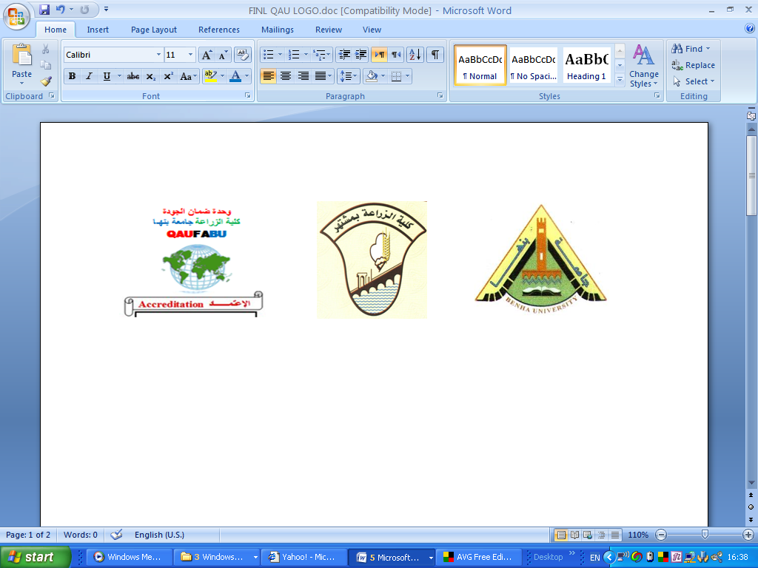

قسم :وقاية النبات نموذج الإجابة لإمتحان الفصل الدراسى الأول للعام الجامعى 2015/ 2016
المادة: المكافحة البيولوجية للآفات الفرقة: الرابعة- برنامج وقاية النبات

إجابـــة الجــــــــزء الأول من الأسئلة:
إجابــة الســــــــؤال الأول:
تلعب الأعداء البيولوجية (مفترسات ومتطفلات وممرضات للآفات الحشرية) فى الطبيعة دورا هاما فى الحد من الأضرار التى تسببها الآفات الضارة، لذلك فإن مجال المكافحة البيولوجية يهدف إلى زيادة هذا الدور النافع عن طريق الإكثار الكمى لهذه الكائنات النافعة وإطلاقها أو العمل على زيادة دورها النافع فى الطبيعة للحد من تلوث البيئة بالمبيدات من ناحية والعمل على عودة التوازن البيولوجى بين الآفات وأعدائها البيولوجية من ناحية أخرى، مما يؤدى الحفاظ على البيئة من التلوث والحصول على منتج نظيف صالح للإستهلاك والتصدير.
ويقصد بالمكافحة البيولوجية: حفظ تعدادات الآفات تحت مستوى الحد الحرج للإصابة عن طريق الحفاظ على الأعداء الحيوية الموجودة فى الطبيعة والعمل على زيادة دورها النافع، أو بالإكثار الكمى للأعداء البيولوجية النافعة ثم إطلاقها للحد من أعداد الآفات الضارة تحت مستوى الحد الحرج للإصابة.
أهم الوسائل التى يمكن إتباعها للعمل على زيادة الدور النافع الذى تلعبه الأعداء البيولوجية النافعة فى الطبيعة:
- العمل على زراعة نباتات مزهرة تعمل على جذب الطور الكامل للأعداء البيولوجية النافعة.
- قد يلجأ إلى رش بعض المحاليل المغذية للأطوار الكاملة للأعداء البيولوجية النافعة.
- الإكتفاء برش البؤر المصابة بالآفة دون رش الحقل كله.
- فى حالات كثيرة يمكن الإكتفاء برش داير حول الحقل دون رش الحقل كله.
- العمل على جمع وتوطين الأعداء البيولوجية النافعة بجمعها من الأماكن الموجودة بها بكثرة ونقلها إلى الأماكن الموجودة بها بقلة.
مصادر حصول المتطفلات الحشرية غلى إحتياجاتها الغذائية فى الطبيعة:
- رحيق الأزهار وحبوب اللقاح.
- الندوة العسلية التى يخرجها حشرات المن والبق الدقيقى والحشرات القشرية.
- بعض الحشرا ت المتطفلة تتغذى على دم العائل.
أهمية تخزين المتطفلات الحشرية: يتم تخزين الحشرات المتطفلة على درجة حرارة منخفضة للأسباب الآتية:
- حفظ الحشرات المتطفلة حية لأطول فترة ممكنة لحين تواجد عائلها فى الطبيعة حيث يتم إطلاقها.
- يلجأ لحفظ الحشرات المتطفلة عند تصديرها ونقلها إلى بلاد بعيدة.
- عند غياب الذكور عند التربية يسمح للإناث بوضع بيض غير مخصب ينمو معطيا ذكورا بينما تخزن الإناث لحين خروج الذكور التى يسمح لها بتلقيح الإناث وتضع بيضا يعطى ذكورا وإناثا مرة أخرى.

إجابـــة الســـؤال الثانـــــــى:
- يقصد بالـ polyembryony تلك الحالة التى ينمو فيها أكثر من جنين واحد داخل البيضة الواحدة وبالتالى يخرج أكثر من فرد من البيضة الواحدة، أما الـ multiparasitism فهو الحالة التى يستقبل فيها العائل أكثر من هجمة من الطفيل مع وضع البيض فى كل مرة، ويتم ذلك من نفس الطفيل أومن أكثر من طفيل من نوع واحد أو أنواع مختلفة. ويعتبر الـ multiparasitism صفة غير مرغوب فيها فى مجال المكافحة الحيوية حيث يؤدى إلى فقدان أعداد من بيض الطفيل لو وضعت كل بيضة داخل عائل لزادت نسبة التطفل.
ثم يقوم الطالب برسم المراحل التمهيدية لنمو الجنين فى الـ polyembryony كما فى المذكرة.
- خطوات انتخاب العائل فى المتطفلات الحشرية:
- الوصول إلى بيئة العائل 2- الوصول إلى العائل
3-قبول العائل للطفيل 4- مناسبة العائل لنمو الطفيل
مناســـبة العائـــل لنمـــــو الطفـــــــيل:
قد ينجح الطفيل فى الوصول إلى بيئة العائل ثم إلى العائل ويتم وضع البيض داخل العائل إلا أنه قد يكون هذا العائل منيعا لنمو الطفيل وغير مناسب لنمو الأطوار الغير كاملة فقد يحدث موتا للطفيل خلال المراحل التمهيدية لنمو الجنين داخل البيضة أو خلال العمر اليرقى الأول، مثال على ذلك ما يحدث عندما تتطفل متطفلات ذبابة الفاكهة على ذبابة القرعيات، حيث فى الحالة الأخيرة يموت الطفيل ولا تستطيع الأطوار الغير كاملة للطفيل إكمال نموها. أيضا عندما يتطفل الطفيل Apanteles glomeratus على دودة الكرنب الأوربى Mamestra brassica حيث تندفع الخلايا الإبتلاعية لتكون حوصلة حول بيضة الطفيل مسببة موتها والجنين ما زال فى مراحل نموه الأولى وتتجزأ البيضة وتبتلعها الخلايا المهاجمة وتسمى هذه العملية Phagocytisis.
إجابة الجزء الثانى من الأسئلة (الإجابة مطلوبة عن سؤالين فقط من الثلاث المطروحة):
إجابـــة الســــؤال الأول:
جميع الأنواع الحشرية المتطفلة التى تمت دراستها هى حشرات كاملة التشكل حيث تنتمى إلى رتبتى غشائية الأجنحة وذات الجناحين، أما المفترسات الحشرية فمنها ما هو كامل التشكل مثل أسد المن Chrysoperla carnea (الطور المفترس هو طور اليرقة فقط)، أبى العيد ذو الـ 7 نقطCoccinella septempunctata( مفترس خلال طورى اليرقة والحشرة الكاملة)، وخنفساء الكالوسوما Calosoma chlorostictum chlorostictum (مفترسة فى طورى اليرقة والحشرة الكاملة) ، كما أن منها ما هو ناقص التشكل مثل الرعاش الكبير Hemianax ephipigger (مفترس فى طورى الحورية والحشرة الكاملة) ، البقة المائية الكبيرة Lethocerus niloticum (مفترسة فى طورى الحورية والحشرة الكاملة) وبقة الأوريس Orius laevigatus (مفترس أيضا فى طورى الحورية والحشرة الكاملة).
إجابـــة الســــؤال الثانــــى:
- أمكن مكافحة بعض الحشرات الضارة باستخدام العناكب الحقيقية كما فى المثالين التاليين:
- مكافحة بق الفراش Cimex lectularis فى معسكرات اللاجئين فى اليونان باستخدام العنكبوت المفترس Thanatus flavidus .
- مكافحة الذبابة المنزلية بالمنازل بالمكسيك باستخدام أفرع النباتات المغطاه بالنسيج العنكبوتى للعنكبوت الإجتماعى Mallos gregalis .
- شغلت نباتات التين الشوكى مساحات شاسعة من الأراضى فى أستراليا، وقد فشلت المكافحة الميكانيكية والكيماوية فى القضاء عليه. وقد أمكن مكافحته بنجاح باستيراد الحشرة الحرشفية المتخصصة فى التغذية على نباتات التين الشوكى وإسم الحشرة Cactoblastis cactorum من الأرجنتين (الموطن الأصلى لهذا النبات) حيث تم استيراد 2750 بيضة. نمت اليرقات الناتجة بقوة واكملت دورة حياتها وتزايدت أعداد الفراشات وخلال أربع سنوات كانت أعداد اليرقات والفراشات قد زادت بدرجة كبيرة جدا وتم القضاء على هذا النبات فى مساحات شاسعة من الأراضى أصبحت تزرع بمحاصيل إقتصادية. وعندما قلت نباتات التين الشوكى جدا وزادت أعداد الفراشات جدا كان هناك خوف من أن تصيب هذه الحشرة أى من النباتات الإقتصادية المنزرعة، إلا أن هذه الحشرة كانت وحيدة العائل ولم تصيب أى نبات آخر.
إجابـــة الســــؤال الثالــــث:
- تم إكثار المفترس Cryptolaemus montrouzieri لمكافحة بق الموالح الدقيقى وذلك بإكثار بق الموالح الدقيقى على نموات البطاطس من الصنف Bliss triumph بحفظها مبردة لمدة ثلاثة أشهر ثم زراعتها فى صوان خاصة وتغطيتها بتربة رطبة مع الرى والتحكم فى الإضاءة. بعد أن يصل طول النموات حوالى 30سم تعلق أكياس خيش خلف الصوانى. يتم تجميع حوريات العمر الأول لبق الموالح الدقيقى من غرف تربية خاصة بتجميعها على أفرع مورقة وطازجة ثم تهز على النموات المنزرعة فتتسلق عليها وتنمو . عندما يصل عمر الحوريات ثمانية أيام ينقل على الصوانى الحشرات الكاملة للكريبتوليمس بواقع 30 – 40 حشرة كاملة/صينية. يتغذى المفترس وتضع إناثه البيض على النموات والصوانى، بعد 20 يوما أخرى تجذب الحشرات الكاملة التى أدخلت إلى منطقة مضيئة وتطلق خارجا. تتغذى يرقات المفترس وتنمو وتتحول إلى عذارى على أكياس الخيش وبعد 18 يوما تخرج الحشرات الكاملة ويستمر خروجها 21 يوما متتالية فتجذب فوق قماش مشدود على فتحات مضيئة ثم تعبأ داخل أنابيب بواقع ألف حشرة كاملة/أنبوبة. يمكن حفظ الحشرات الكاملة 12 – 18 ساعة قبل الإطلاق بواقع 20 حشرة كاملة/شجرة، وتستقبل كل شجرة من 1 – 5 إطلاقات للحشرات الكاملة للمفترس حسب درجة وشدة الإصابة.
- تحدث العدوى للخنفساء اليابانية Popilia japonica بواسطة البكتيريا اللبنية Bacillus popilliae عن طريق الفم عندما تبتلع اليرقة جراثيم الفطر مع غذائها. تتحول الجراثيم داخل الأمعاء إلى الحالة الخضرية النشطة حيث تخترق الأمعاء وتصل لتجويف الدم ثم تتكاثر وبعد أن تزداد أعدادها بعد 3 – 4 أيام تبدأ فى التحول إلى جراثيم. تصل أعداد الجراثيم أقصاها بعد 13 – 16 يوما من العدوى حيث يصبح لون الجسم أبيضا لبنيا ولون الدم أبيض معكر. تغمق اليرقة المصابة فى اللون وتصبح مريضة حتى تتوقف عن النشاط وتموت. تزداد شدة التأثير على اليرقات كلما كانت إصابتها فى عمر مبكر. تتكرر الإصابة ليرقات جديدة عند تغذيتها على غذاء يحتوى على جراثيم البكتيريا.
_____________________________________________________________

أ. د. عادل عبد الحميد حافظ أ.د. فـوزى فائـق شـلبى

